# **期末项目-记账本&&记事本app**

**期末项目-记账本&&记事本app**

**项目开发背景**

**项目介绍**

1、用户管理

1.1 注册

1.2 登录

1.3 修改密码

1.4 切换账号

1.5 退出

2、记账

2.1 添加账单记录

2.2 修改已有记录

2.3 删除已有记录

3、记事

3.1 添加事务记录

4、账目统计

4.1 日收支情况查看

4.2 月收支情况查看

5、记事总览

5.1 记事本查看

5.2 已有记录删除

5.3 已有记录修改

**技术栈和开发工具**

**项目结构**

**代码文件介绍**

**功能截图**

1、程序logo

2、用户管理功能

2.1 登陆界面

2.2 注册界面

2.3 登录后界面（主界面）

2.4 个人中心

2.5 密码修改

2.6 切换账号&&退出

3、记账功能

3.1 添加账单记录

3.2 修改已有记录

3.3 删除已有记录

4、记事功能

4.1 添加事务记录

5、账目统计功能

5.1 查看日收支情况

5.2 查看月收支情况

6、记事总览功能

6.1 查看记事本

6.2 修改已有记录

6.3 删除已有记录

**未来展望**

## 项目开发背景

在当今繁忙的生活中，个人财务管理和事务记录变得愈发重要。随着数字化时代的到来，人们需要一种方便、直观的方式来追踪他们的财务状况和重要事务。传统的纸质记账本和手写记事方式逐渐显得过时，用户更期望拥有一款便捷、高效的移动应用来管理他们的财务和日常事务。

本项目的开发背景正是出于对这一需求的深刻理解。我们意识到，在繁杂的日常生活中，人们常常需要一款集中管理财务和事务的应用，以提高他们对自己财务状况和生活琐事的了解。因此，我们决定开发一款同时具备记账本和记事簿功能的移动应用，旨在为用户提供全面的个人管理体验。

这款应用的目标是通过整合记账和记事功能，帮助用户更好地理解他们的财务状况，同时能够方便地记录和追踪个人事务。我们希望提供一个直观、用户友好的界面，使用户能够轻松地进行账目统计、事务记录和信息查看。通过数字化的方式，用户能够更快速地获取和分析他们的财务和事务数据，使他们在日常生活中更加得心应手。

## **项目介绍**

本次期末项目我使用本学期所学的Android开发知识，开发了一个具有记账和记事两种功能的记录APP，该APP具有如下功能：

### **1、用户管理**

#### **1.1 注册**

完成用户的注册任务，后续可以通过注册时登记的用户ID和密码登录app，获取登录用户的记录。

该功能通过登录界面的“现在注册”语句进入，在进入了注册页面后，输入用户ID和密码，即可完成注册，后续所有记录与账号绑定

#### **1.2 登录**

通过用户ID和密码验证用户身份，完成登录，获取该用户在之前的记录。

该功能需要用户在登录界面输入已注册的用户ID和密码，并点击登录按钮完成，后台会等输入的用户ID和密码进行验证，验证通过才能进入主界面。且提供了记住密码功能，在勾选后，用户ID和密码将会被保存。

#### **1.3 修改密码**

在登录后，允许用户修改自己的密码。

用户可以通过点击“User ID”进入个人中心，并点击修改密码按钮进入修改密码界面，在该界面输入原密码，并重复输入两次新密码，并确认，即可完成密码修改。

#### **1.4 切换账号**

在登录后，可以退出当前登录的账号，返回登录界面。

用户可以通过点击“User ID”进入个人中心，并点击切换账号退出当前账号，返回登录界面登录新账号。

#### **1.5 退出**

关闭app。

用户可以通过点击“User ID”进入个人中心，并点击退出按钮关闭APP。

### **2、记账**

#### **2.1 添加账单记录**

可以添加一条账单记录，记录的信息包括日期、收入\支出、金额、说明。

通过主界面进入添加记录界面，填入四个信息（日期、收入还是支出、金额、说明），然后单击添加按钮，即可添加一条账单记录。

#### **2.2 修改已有记录**

可以选择一条已有记录进行修改。

在添加记录界面，选择一条记录，可以对这条记录进行更改（包括日期、收入还是支出、金额、说明），随后通过单击修改按钮，即可将修改保存。

#### **2.3 删除已有记录**

可以选择已有记录进行删除。

在添加记录界面，选择一条记录，并单击删除按钮，即可删除选中的记录。

### **3、记事**

#### **3.1 添加事务记录**

用户可以通过该功能完成记事任务。

通过主界面进入添加记录界面，输入需要记录的内容，输入完成后，单击保存按钮即可将记录保存，同时提供了一个清空内容的按钮，可以将已输入的内容全部清空。

### **4、账目统计**

#### **4.1 查看日收支情况**

用户可以选择一个日期，查看该日期的收入或支出情况，支持具体记录的查看和金额的统计。

通过主界面进入账目统计界面，选择日收支，并选择日期和查看支出还是收入，随后单击搜索按钮，可以获取指定日期的所有支出\收入记录，并提供了统计功能，通过单击计算按钮，可以获取当日总支出\收入。

#### **4.2 查看月收支情况**

用户可以选择一个月份，查看该月的收入或支出情况，同样支持具体记录的查看和金额的统计。

在账目统计界面，选择月收支，并选择月份和查看支出还是收入，随后单击搜索按钮，可以获取指定月份的所有支出\收入记录，并提供了统计功能，通过单击计算按钮，可以获取当日总支出\收入。

### **5、记事总览**

#### **5.1 查看记事本**

可以查看所有的记事记录。

通过主界面进入记事本界面，可以查看所有事务记录，可以通过点击想要查看的记录查看该记录的全部内容。

#### **5.2 修改已有记录**

支持对已有记录的修改。

在进入某个具体记录后，可以直接对内容进行修改，修改完成后，单击保存按钮，即可将修改保存到记录中。

#### **5.3 删除已有记录**

支持对已有记录的删除。

在记事本界面长按需要删除的记录，会跳出一个确认删除的提示框，单击确认删除，即可删除选定的记录。

## **技术栈和开发工具**

在本项目的开发中，我们采用了Java作为主要编程语言，并结合了SQLite数据库用于高效地存储和管理用户的记账和记事数据。以下是项目中使用的主要技术栈和开发工具：

**主要编程语言：Java**

作为我们项目的主要编程语言，Java的跨平台性和强大的生态系统为我们提供了稳健的开发基础。

**数据库：SQLite**

作为一种轻量级、嵌入式的关系型数据库管理系统，SQLite为我们提供了高效的数据存储和检索能力，是理想的选择。

**开发框架：Spring Framework**

我们选择了Spring Framework作为开发框架，以提供依赖注入、事务管理和Web开发等关键功能，从而简化开发流程。

**开发工具：IntelliJ IDEA**

作为主要的集成开发环境（IDE），IntelliJ IDEA提供了强大的开发工具，包括代码自动完成、调试、代码分析等，使得开发更加高效。

**构建工具：Gradle**

为了进行项目的依赖管理和构建，我们选择了Gradle。它能够简化项目配置，管理依赖项，并支持灵活的构建过程。

**数据库工具：SQLite**

用于管理和维护SQLite数据库，执行查询和监视数据库性能。

通过采用这些技术栈和开发工具组合，我们能够高效地实现记账本和记事簿应用的功能，同时确保项目的稳定性和可维护性。Gradle作为构建工具能够使项目的构建过程更加灵活和高效。

## **项目结构**

代码部分

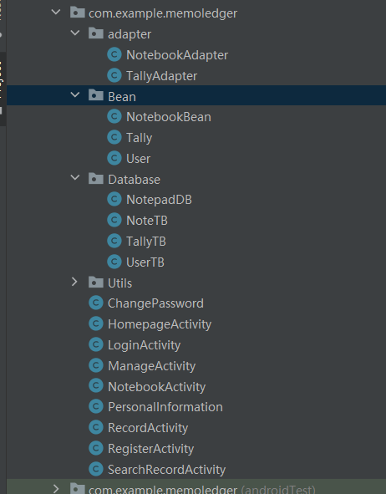

使用图片

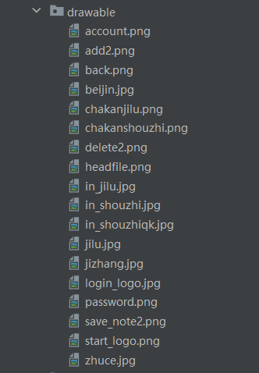

界面设计

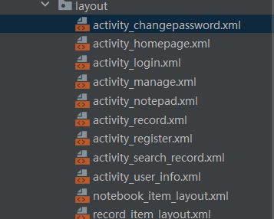

## **代码文件介绍**

.

│ ChangePassword.java #实现修改密码功能

│ HomepageActivity.java #APP主界面

│ LoginActivity.java #登录界面

│ ManageActivity.java #记账界面

│ NotebookActivity.java #记事本界面

│ PersonalInformation.java #个人中心界面

│ RecordActivity.java #记事界面

│ RegisterActivity.java #注册界面

│ SearchRecordActivity.java #收支情况查询界面

├─adapter #适配器部分

│ NotebookAdapter.java

│ TallyAdapter.java

├─Bean #定义记事本信息实体等类

│ NotebookBean.java

│ Tally.java

│ User.java

├─Database #数据库部分

│ NotepadDB.java

│ NoteTB.java

│ TallyTB.java

│ UserTB.java

└─Utils #工具类

│ GApplication.java

│ TimeUtil.java

│ ToastUtil.java

## **功能截图**

### **1、程序logo**



### **2、用户管理功能**

#### **2.1 登录界面**

支持“记住密码功能”

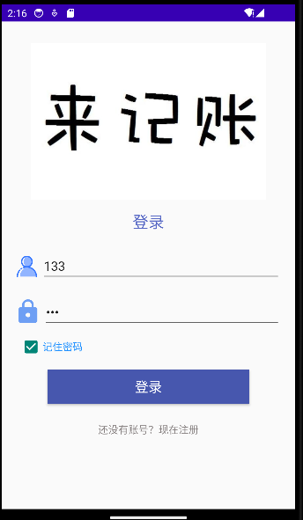

在选择记住密码后，再次打开该APP，可以看到不需要再输入ID和密码

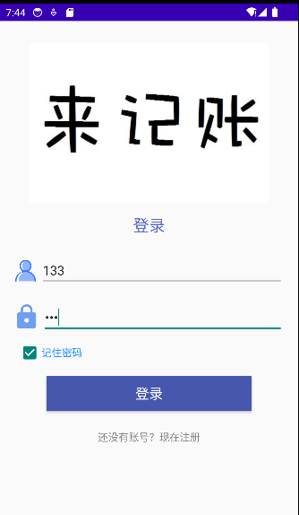

#### **2.2 注册界面**



注册成功后显示



#### **2.3 登录后界面（主界面）**

会在主界面显示用户的ID

#### **image-20231115221829633**

#### **2.4 个人中心**

通过单击如下部分进入

image-20231115224352982

在这个界面下实现退出、切换账号、修改密码等操作

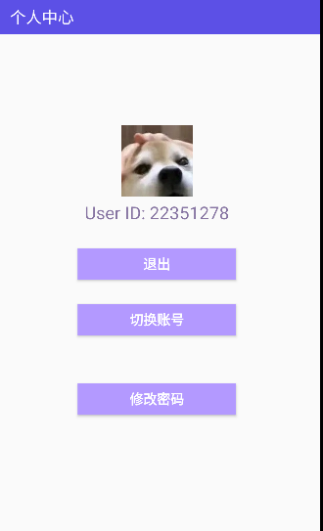

#### **2.5 密码修改**

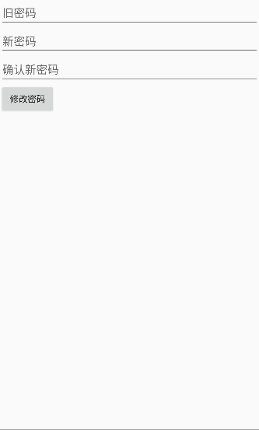

#### **2.6 切换账号&&退出**

切换账号会返回登录界面，退出会直接结束app的运行

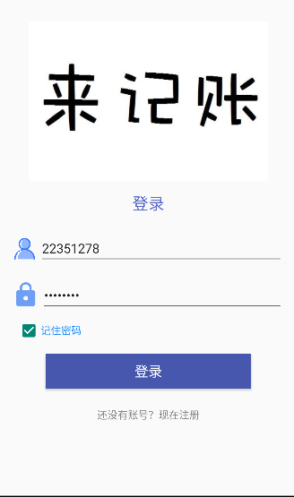

### **3、记账功能**

通过单击如下图标进入



#### **3.1 添加账单记录**

记录主界面

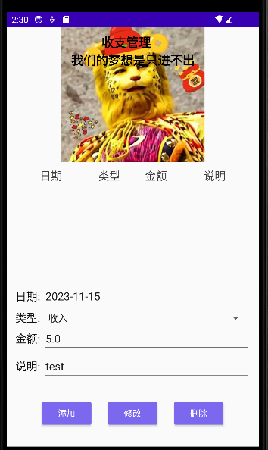

添加成功后提示

image-20231115223105799

且多一条记录

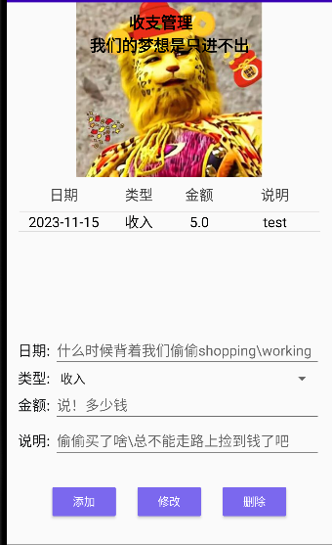

#### **3.2 修改已有记录**

修改前



修改后提示



且记录改变

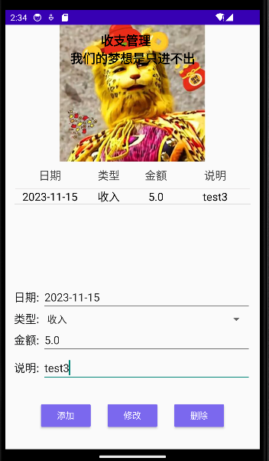

#### **3.3 删除已有记录**

删除前



删除后提示

image-20231115223508548

删除后界面如下

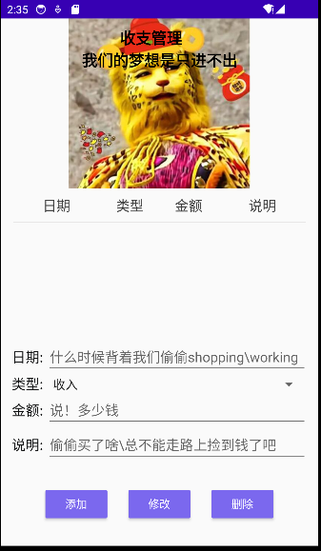

### **4、记事功能**

通过单击如下图标进入



#### **4.1 添加事务记录**

记录主界面



通过如下按钮保存记录

image-20231115224611761

通过如下按钮清空文字

image-20231115224637795

保存后返回主界面，且提示



### **5、账目统计功能**

通过单击以下图标进入

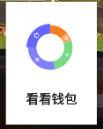

#### **5.1 查看日收支情况**

收支情况主界面

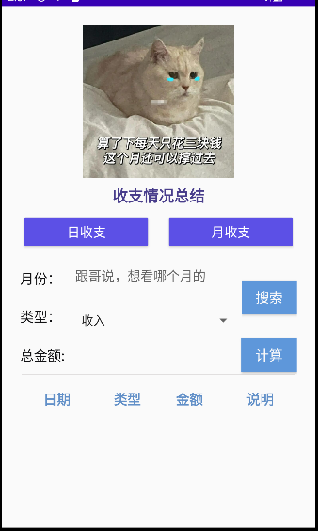

选择日收支以查看日收支情况



选择日期

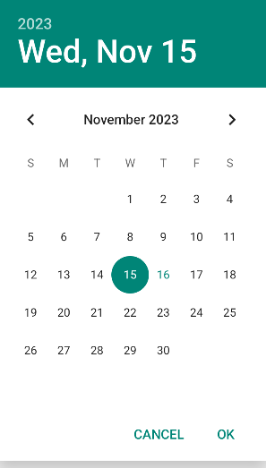

选择查看收入还是支出

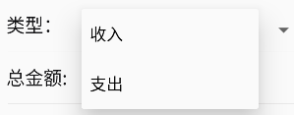

搜索记录

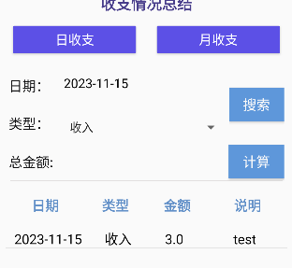

统计金额

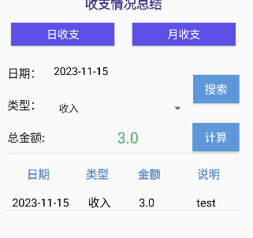

#### **5.2 查看月收支情况**

选择月收支以查看月收支情况

image-20231116154945399

搜索记录

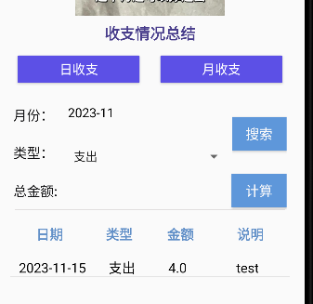

统计金额

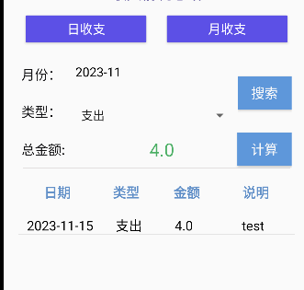

### **6、 记事总览功能**

通过单击以下图标进入



#### **6.1 查看记事本**

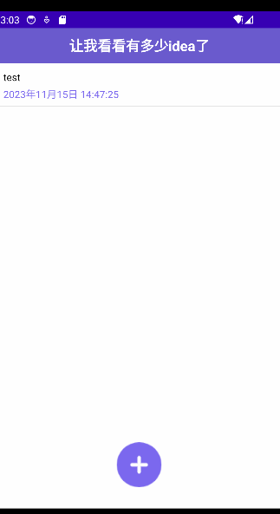

具体查看

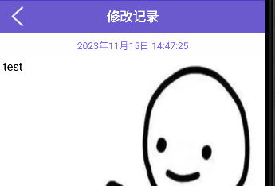

可以通过单击如下图标进入事务记录界面



#### **6.2 修改已有记录**

对具体记录修改



保存

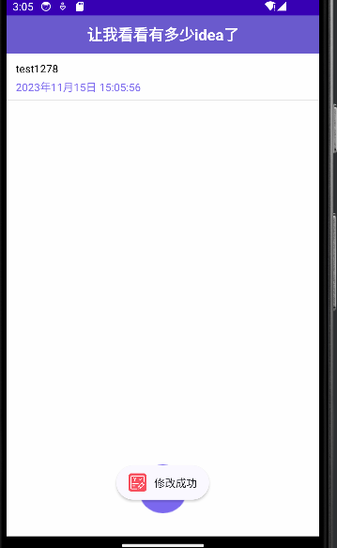

#### **6.3 删除已有记录**

长按需要删除的记录后，唤起确认界面

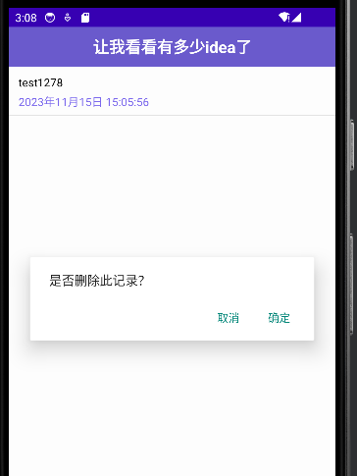

选择确认删除

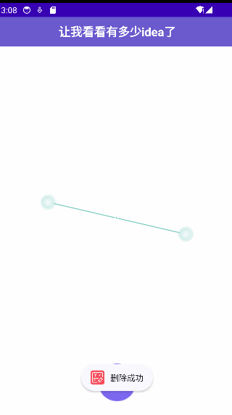

## **未来展望**

1、该app的界面设计有待优化，在后续工作中希望整体设计遵循Google提出的Material design设置规范，⼤量采⽤了MD设计⻛格的组件。

2、目前app界面的跳转（指返回主界面），需要通过手机返回键完成，后续希望加入回退按钮。

3、目前在某个具体功能使用后，可能需要返回主界面重新进入，如在添加一条记账记录后，无法立即删除该条记录，需要返回主界面重新进入，这一问题希望能在后续工作中优化。